中国人民警察大学

毕业论文（设计）

**题目 数据驱动的网络舆情监控系统**

**的框架研究与设计**

**学** **号 2019160073**

**姓** **名**  **邹昊澄**

**队 别**  **智慧警务三队**

**专业（方向）** **数据警务技术**

**指** **导** **教** **师**  **张宁 副教授**

**二○二三 年五月**

**Research and design of data-driven network public opinion monitoring system framework**

**by**

**Zhou Haocheng**

**China People’s Police University**

**Thesis for Bachelor’s Degree**

**May, 2023**

**摘　要**

随着互联网的快速发展，网络舆情已经成为一种重要的社会现象。它不仅能够反映社会民意、传递信息，还能够对政治、经济、文化等方面产生深远的影响。因此，对于公安来说，了解和掌握网络舆情的动态是非常必要的。目前，网络舆情监测已经成为各种组织、机构和企业的重要工作之一。国内外各大企业、媒体和政府机构都建立了自己的网络舆情监测系统，以实时跟踪和分析舆情信息。这些系统通过爬取互联网上的信息，分析和挖掘其中的情感倾向、事件趋势、话题热度等关键信息，提供给决策者进行决策和管理。然而，目前的网络舆情监测系统还存在一些问题，比如数据收集不完备、分析和挖掘手段单一、数据处理效率低下等，使得现有的系统无法满足对于网络舆情的全面和准确的分析。因此，研究和设计一套数据驱动的网络舆情监测系统，具有非常重要的实际意义。

设计这个数据驱动的网络舆情监测系统的初衷是为了帮助公安机关更好地掌握社会舆情的动向，及时发现和应对可能存在的风险和安全隐患。在当前网络技术高度发达的时代，互联网已经成为人们获取信息的主要渠道，同时也成为各种舆情事件的集散地和传播平台，对公安机关的安全管理和维稳工作提出了新的挑战。

传统的舆情监测方法主要是通过人工搜集和分析信息，工作效率低下、信息覆盖范围狭窄、易受个人主观因素影响等缺点限制了其在实际应用中的效果。而基于数据驱动的网络舆情监测系统，可以利用计算机技术快速、准确地从互联网上搜集、筛选、分析和处理各类舆情信息，为公安机关提供全面、实时的舆情数据支撑，帮助其更好地发现、研判和处置各类舆情事件，提高维稳工作的效率和水平。因此，设计这个系统具有重要的现实意义和应用价值。

**关键词**：数据驱动；网络舆情；监控系统；Flask；数据采集、数据处理、数据分析、数据展示；情感分析；关键词提取；主题分类；数据可视化；舆情报告

**Abstract**

With the rapid development of the Internet, online public opinion has become an important social phenomenon. It can not only reflect public sentiment and transmit information, but also have a profound impact on politics, economy, culture and other aspects. Therefore, it is necessary for governments, enterprises, institutions, and individuals to understand and grasp the dynamics of online public opinion.Currently, online public opinion monitoring has become one of the important tasks of various organizations, institutions and enterprises. Major domestic and foreign enterprises, media and government agencies have established their own online public opinion monitoring systems to track and analyze public opinion information in real time. These systems collect information from the Internet, analyze and mine key information such as emotional tendencies, event trends, and topic popularity, and provide them to decision-makers for decision-making and management.However, there are still some problems with current online public opinion monitoring systems, such as incomplete data collection, single analysis and mining methods, and low data processing efficiency, which make existing systems unable to meet the comprehensive and accurate analysis of online public opinion. Therefore, it is of great practical significance to study and design a data-driven online public opinion monitoring system.

The initial intention of designing this data-driven online public opinion monitoring system is to help public security agencies better grasp the trends of social public opinion, promptly discover and respond to potential risks and security vulnerabilities. In the current era of highly developed network technology, the Internet has become the main channel for people to obtain information, as well as the gathering and dissemination platform for various public opinion events, posing new challenges to the security management and stability maintenance work of public security agencies.

The traditional methods of public opinion monitoring mainly rely on manual collection and analysis of information, which have disadvantages such as low efficiency, narrow information coverage, and susceptibility to personal subjective factors, which limit their effectiveness in practical applications. However, a data-driven online public opinion monitoring system can utilize computer technology to quickly and accurately collect, screen, analyze, and process various public opinion information from the Internet, providing comprehensive and real-time public opinion data support for public security agencies to better discover, assess, and respond to various public opinion events, and improve the efficiency and level of stability maintenance work. Therefore, designing this system has important practical significance and application value.

**Keywords:**Data-driven; Network public opinion; Monitoring system; Flask; Data collection; Data processing; Data analysis; Data presentation; Sentiment analysis; Keyword extraction; Topic classification;Data visualization;Public opinion report

**目　录**

**摘要** I

**Abstract** II

1　绪论 1

1.1 研究背景 1

1.2　研究目的和意义 2

1.3　国内外研究动态 3

1.3.1　国内现阶段的研究动态 3

1.3.2　国外现阶段的研究动态 4

1.3.3　研究现状综述 5

1.4 本文研究内容与组织架构 6

1.4.1　研究内容与创新点 6

2　相关理论和技术综述 8

2.1　网络舆情监测系统的相关理论 8

2.1.1　网络舆情的概念与特点 8

2.1.2　数据驱动 8

2.2　网络舆情监测系统的相关技术和方法 9

2.2.1　数据采集技术 9

2.2.2　数据处理技术 9

2.3　Flask架构 10

3　网络舆情监测系统的总体方案设计 11

3.1　需求分析与设计原则 11

3.1.1　系统需求分析 11

3.1.2　系统设计原则 11

3.2　网络舆情监测系统的架构设计 12

3.2.1　系统的整体架构设计 12

3.2.2　数据流程 13

3.3　系统模块设计 13

3.3.1　数据采集模块设计 13

3.3.2　数据库设计 13

3.3.2　数据处理模块设计 15

3.3.3　数据展示模块设计 16

4　网络舆情监测系统的实现 17

4.1　技术选型 17

4.2　系统实现 17

4.2.1　数据收集 17

4.2.2　数据预处理 18

4.2.3　情感分析 19

4.2.4　主题分析 19

4.2.5　可视化展示 19

4.2.6　实时监测和预警 20

4.3　系统部署 20

5　系统功能测试 21

5.1　爬虫功能测试 21

5.2　数据预览功能测试 22

5.3　后台舆情监控功能测试 22

5.4　数据处理功能测试 23

6 总结与展望 25

6.1　总结 25

6.2　展望 25

**致谢** 22

# 1　绪论

## 研究背景

根据2023年CNNIC发布的第51期报告指出，截至2022年12月，中国域名总数达到3440万个，较2021年12月增长6.8%；IPv6地址数量为67369块/32，活跃用户数达7.28亿。在信息通信技术方面，中国5G基站总数为231万个，占移动基站总数的21.3%，较2021年12月提高7个百分点。在物联网方面，中国移动网络终端连接总数已达35.28亿户，移动物联网连接数达到18.45亿户，万物互联基础夯实。占全球网民总数的三分之一以上。预计到2023年底，我国网民数量将超过10亿人，这意味着几乎每三个人中就有两个人使用互联网。图 1.1 为 2017 年到 2022 年我国网民规模及普及率数据。

**图1.1　我国网民规模及普及率**

而随着互联网的进一步普及和发展，人们对网络舆情的关注度日益增加。网络舆情已经成为政治、经济、社会等领域中一个不可忽视的因素，对于任何一个决策者来说，及时掌握社会公众的态度和看法，以及社会热点话题的变化和趋势，是制定科学决策的重要依据。传统的舆情监测方式主要是人工阅读和搜集，存在着信息量大、速度慢、效率低下、主观性强等问题，难以满足大规模数据的处理和分析需求。因此，如何利用现代技术提高舆情监控的效率和精度，成为了舆情监控领域的一个研究热点。

本篇毕业设计论文研究并设计了一个基于数据驱动的网络舆情监控系统，该系统采用Python语言、Flask框架、MySQL数据库、Celery等技术实现数据采集、数据处理、数据分析和数据展示以及后台监控，推送邮箱等功能。具体而言，该系统包括数据采集模块、数据处理模块、数据分析模块和数据展示模块。数据采集模块主要采用爬虫技术从互联网上采集相关舆情数据，数据处理模块主要采用文本处理技术对数据进行清洗和去重，数据分析模块主要采用情感分析、关键词提取、主题分类等技术对数据进行分析和挖掘，数据展示模块主要采用数据可视化技术和舆情报告技术对数据进行展示和分析。

通过该系统，用户能够快速了解和掌握网络舆情状况，为公安决策提供了重要的参考依据。同时，本研究还对系统的性能和准确性进行了测试和验证，证明了系统的有效性和实用性。因此，本研究对于提高舆情监控的效率和精度，为政府和企业制定更加科学的决策，具有重要的实际应用价值和理论研究价值。

## 1.2　研究目的和意义

本文研究数据驱动的舆情系统的目的是为了在舆情监控方面建立一种有效的架构和方法，以提高公安机关和舆情防控部门的工作效率。随着互联网的普及，中国移动网民数量已经超过11亿，因此网络舆情传播的速度也越来越快。在当前大数据时代，互联网已经成为了人们获取信息和交流的主要渠道，但同时也随之产生了大量的负面信息，这些信息会对社会和个人造成很大的影响和危害。此外，随着数据量的不断增加，网络舆情的监控也变得越来越复杂和困难，传统的手动监控已经无法满足需求，因此需要利用先进的技术手段来建立基于大数据的网络舆情监控系统，提高监控效率和精度，为社会和个人提供更加科学的决策支持。因此，有必要设计一种基于大数据的网络舆情监测系统，为公安机关和舆情防控部门提供坚实的基础。本研究的目的是设计一种数据驱动的网络舆情监控系统，以实现舆情的及时监测、分析和预警。通过系统化的设计和开发，实现对网络舆情的全方位、多维度的监测和分析，提高舆情管理的效率和准确度，为公安工作提供重要的舆情信息支持，为信息化管理和决策提供科学依据和决策支持。

网络舆情监测作为一种重要的舆情管理工具，可以对舆情进行及时、准确的监控和分析，帮助政府、企业和个人了解公众对他们的关注和态度，及时发现和解决问题，制定舆情相应的应对策略，提高舆情管理的水平和能力。因此，开发一种智能、高效的数据驱动的网络舆情监控系统具有重要现实意义。

一直以来，人民警察作为维护社会治安的最前线、服务人民的最前端，为经济快速发展和维护社会稳定做出了巨大的贡献。随着互联网的普及和发展，网络舆情问题越来越突出，尤其是在政治、经济、社会等重要领域，网络舆情的影响越来越广泛。舆情监控是对网络舆情进行有效监测和分析的手段方式，可以帮助有关部门及时了解社会上公众对某一事件主题的态度和看法，及时掌握社会热点话题的变化和趋势，有助于政府和企业制定更加科学的决策。

此外，网络舆情监控系统还广泛应用于公安等领域，特别是在维稳和打击犯罪方面。公安机关需要及时掌握和分析社会热点事件和网络舆情动态，以便及时采取措施，保护社会安全和稳定。因此，本研究的网络舆情监控系统不仅具有在政府和企业领域中的应用价值，而且在公安领域中也具有重要的应用价值。

传统的舆情监控主要是人工阅读和搜集，存在着信息量大、速度慢、效率低下、主观性强等问题，难以满足大规模数据的处理和分析需求。因此，开发一种基于数据驱动的网络舆情监控系统，实现数据的自动采集、自动处理、自动分析和自动展示，成为了舆情监控领域的一个研究热点。该系统的实现提高了舆情监测的效率和准确性，为有关部门提供了更科学的决策支持。在当今经济社会快速发展的背景下，社会形势不断变化，公安机关需要不断提升素质和服务能力，以满足党委政府和人民群众的需求。通过开展公众满意度调查，了解群众的意见和建议，公安机关能够进一步提升公安民警的素质和服务水平，从而提高公众对公安机关的满意度。

## 1.3　国内外研究动态

### 1.3.1　国内现阶段的研究动态

国内研究现状在方面，近年来在软件信息处理领域也有很多的研究成就，代表有两个比较好的舆情系统，北京北大方正电子有限公司的内部系统以及谷尼国际软件(北京) 有限公司推出了基于搜索引擎的自主研发的技术和文本挖掘技术的Goonie 网络奥情监控分析系统是。大部分系统以商用的形式出售给了各大公司企业以及政务部门，图 1.2 为 2016 年到 2023 年我国舆情大数据市场规模及预测。

**图1.2　我国舆情大数据市场规模统计及预测**

(1)舆情分析技术

目前国内许多大型互联网企业、舆情分析公司、新闻媒体等都在研究和应用舆情分析技术。这些技术主要包括情感分析、主题分析、实时舆情监测等。在这些技术的基础上，舆情分析系统可以对互联网上的大量信息进行自动化的收集、分析和分类，从而及时掌握公众对特定事件的态度和反应。

(2)舆情可视化技术

舆情可视化技术是指将大量的舆情数据通过图形化的方式展示出来，帮助用户更直观地了解舆情动态和趋势。目前国内也有一些研究团队在探索和应用舆情可视化技术，这些技术主要包括舆情地图、词云图、关系图等。

(3)政府舆情监测平台

近年来，中国政府也开始关注网络舆情监测和管理。目前，国内许多政府部门和机构都建立了自己的舆情监测平台，用于监测公众对政策、事件等的态度和反应。这些平台主要基于自然语言处理、数据挖掘、机器学习等技术，可以实现舆情的自动化收集、分析和处理。

(4)学术研究

除了上述应用方面的研究外，国内也有一些学术机构和研究团队在研究数据驱动的网络舆情监控系统。他们主要从数据挖掘、自然语言处理、机器学习等方面入手，探索如何有效地收集和分析网络舆情数据，提高舆情分析的准确性和实用性。

在情感分析方面，目前国内外已经有了一些比较成熟的技术和方法，如基于机器学习的情感分析、基于词典的情感分析等。这些技术和方法已经被广泛应用于舆情监测和管理领域，并取得了一定的成果。

### 1.3.2　国外现阶段的研究动态

目前，国外在数据驱动的网络舆情监控系统方面也有很多研究和应用，以下介绍一些相关的研究动态：

(1)Radian6是一家加拿大的舆情分析公司，该公司的舆情分析系统可以监测社交媒体平台上的信息，并对信息进行分析和分类。该系统还能自动识别和跟踪重要的话题、事件和人物等，为用户提供实时的数据分析和报告。

(2)Meltwater是一家总部位于挪威的公司，该公司的舆情分析系统可以自动地从互联网上搜集信息，然后对信息进行处理和分析。该系统可以实现情感分析、主题分析、实时舆情监测等功能，并且能够自动识别和跟踪具有重要性的话题和事件。

(3)IBM Watson是一种人工智能技术，它可以对大量的文本数据进行分析和处理。IBM Watson的舆情分析系统可以自动识别和跟踪舆情事件，然后对事件进行分类和分析。该系统还能够实现情感分析、主题分析和关键词提取等功能。

(4)Brandwatch是一家英国的舆情分析公司，该公司的舆情分析系统可以实现情感分析、主题分析和实时舆情监测等功能。该系统还能自动识别和跟踪重要的话题和事件，为用户提供实时的数据分析和报告。

(5)Google Trends是一种免费的工具，它可以显示全球各地人们对特定关键词的搜索量。该工具可以帮助用户了解全球各地的舆情动态和趋势，从而更好地了解公众对特定话题的反应和态度。

### 1.3.3　研究现状综述

国外在数据驱动的网络舆情监控系统方面已经有了很多的应用和研究，这些系统可以帮助用户及时了解公众对特定事件的态度和反应，从而更好地维护社会稳定和安全。国内也有一些学术机构和研究团队在研究数据驱动的网络舆情监控系统。他们主要从数据挖掘、自然语言处理、机器学习等方面入手，探索如何有效地收集和分析网络舆情数据，提高舆情分析的准确性和实用性。国内在数据驱动的网络舆情监控系统方面也有着广泛的研究和应用，未来随着技术的不断进步和应用场景的不断拓展，这方面的研究和应用也将得到更加广泛的发展和应用。

当前互联网上的舆情监控系统使用效果不佳，主要原因是缺乏情感指向性分析的文本注释，这导致难以设计舆情事件的解决预案。因为在大数据时代，各种数据信息变得异常丰富，缺乏趋势分析和情感注释会使得舆情监测系统无法从海量的数据中准确地分析舆情走势和情感倾向，从而无法提供及时有效的预警和应对措施，使得负面信息在互联网上的传播难以遏制。

同时，对于缺少现有系统的问题，也可以借鉴已有的开源系统，如中文情感分析工具包NLPIR、百度情感分析API等。这些工具包和API已经具有了一定的情感分析能力，可以用于实现情感分析功能的快速搭建和开发。

此外，建立良好的解决方案也是实现数据驱动的网络舆情监控系统高效运行的重要一环。这需要综合考虑多种因素，如数据采集、数据预处理、情感打分、可视化展示、预警机制等，从而实现全流程自动化运行，提高系统的效率和准确性。

## 本文研究内容与组织架构

### 1.4.1　研究内容与创新点

(1)主要研究内容

本文的主要研究内容是数据驱动的网络舆情监控系统的框架研究与设计，旨在通过系统地研究和设计网络舆情监控系统的框架和实现方法，提高对于互联网上的舆情动态和趋势的监测和分析能力，进一步提高公安机关的舆情工作水平和效率。

具体而言，本文将对以下内容进行深入探讨：

1.网络舆情监控系统的概念和特点：本文将介绍网络舆情监控系统的基本概念、特点和意义，并分析其在公安工作中的作用和重要性。

2.数据驱动的网络舆情分析方法：本文将介绍数据驱动的网络舆情分析方法，包括文本分析、情感分析、主题分析等，分析这些方法在网络舆情监控中的应用和优缺点，并探讨如何将这些方法整合到网络舆情监控系统中。

3.网络舆情监控系统的框架设计：本文将提出一种基于数据驱动的网络舆情监控系统的框架设计方案，包括系统的架构、模块、数据流程和算法等，以实现对互联网上的舆情动态和趋势的监测和分析。

4.系统实现与应用案例：本文将基于所提出的网络舆情监控系统的框架设计方案，开发实现一个可行的网络舆情监控系统，并介绍其具体实现方法和应用案例。

标志上写着字

低可信度描述已自动生成本文的主要研究内容是建立一种基于数据驱动的网络舆情监控系统的框架研究与设计，旨在通过系统地研究和设计网络舆情监控系统的框架和实现方法，提高公安机关对于互联网上的舆情动态和趋势的监测和分析能力，从而更好地开展舆情工作。图 1.3 展示了舆情系统的初步设计整体方案。

**图1.3　舆情系统设计方案**

(2)创新点

在公安工作中，数据驱动也是一种非常重要的方法和手段，它可以帮助公安机关更好地了解案件的情况和犯罪趋势，从而更加准确地制定预防和打击策略。而基于数据驱动的舆情系统正是本文的创新点。

a)基于数据的分析：公安机关通过收集、整理和分析大量的案件数据、嫌疑人数据和社会信息等，从而揭示出犯罪的模式和趋势，并能够更加准确地预测未来可能发生的犯罪活动。

b)提高决策效率：公安机关通过数据驱动的方法，可以快速获取大量的数据信息，并通过对数据进行分析和数据的挖掘技术，提炼出有利用价值的信息，从而更加准确地制定预防和打击策略。

c)全面的监控和预警：公安机关可以利用数据驱动的技术和方法，对公共安全领域的数据进行实时监控和分析，从而及时发现异常情况并作出及时的反应。

d)科技创新：随着云计算、人工智能、大数据等技术的不断发展，公安机关可以更加广泛地运用数据驱动的方法，打造数字化的公安安全系统，从而提高工作效率和治安水平。

数据驱动在公安工作中的应用已经成为了越来越普遍的趋势，它可以帮助公安机关更好地了解案件的情况和犯罪趋势，提高决策效率，全面监控和预警，推进科技创新，从而实现更加高效和精准的工作目标。

# 2　相关理论和技术综述

## 2.1　网络舆情监测系统的相关理论

### 2.1.1　网络舆情的概念与特点

网络舆情，指的是社会公众通过互联网、社交媒体等网络渠道表达的对某个事件、话题、人物等的态度和看法。指通过网络传播的一种特殊的公共舆论现象。它不仅包括人们对政治、经济、文化等事件的态度、情感和需求，也包括公众通过各种渠道和方式，表达对某一事件、事物或者人的看法、评价、态度等信息的总和。这些表达可以是文字、图片、视频等形式，表达的情绪可以是积极的、消极的、中性的等。

网络舆情是一种新兴的舆情形态，随着人人都是自媒体的时代到来，公众在网络上表达自己的观点和态度的情况越来越普遍。网络舆情的发展，不仅受到社会事件和话题的影响，还受到网络平台和社交媒体的影响。在信息时代，网络舆情已经成为一种重要的社会监测和反映工具，能够有效地反映社会热点、民意趋势和公众态度，对于政府、企业、媒体等各方都具有重要的参考价值。

网络舆情的特点包括以下几个方面：

(1)参与广泛：在网络上，每个人都可以发表自己的看法和评论，因此网络舆情具有广泛的参与性。

(2)实时性强：网络舆情的传播速度非常快，可以瞬间引发广泛的讨论和关注。

(3)匿名性强：在互联网上，每个人都可以使用虚拟的身份来表达自己的想法，因此网络舆情具有较强的匿名性。

网络舆情的管理和研究已经成为一项重要的任务。公安需要通过网络舆情监测和分析，了解公众的态度和看法，及时采取措施和回应，以维护公共秩序和促进社会和谐。同时，网络舆情的研究也有助于深入了解公众的需求和心理，为公安提供更好的服务和信息，更好的为人民服务。

### 2.1.2　数据驱动

数据驱动是指使用数据来指导决策和行动。这种方法利用数据分析技术和数据可视化技术来探索、分析和识别数据中的模式和趋势，从而提高业务决策的准确性和效率。数据驱动的方法通常依赖于大数据分析、机器学习、人工智能等技术，以便从庞大的数据集中自动提取出有用的信息和知识，为企业、政府等机构提供更好的决策支持和运营管理。在当今数字化时代，数据驱动的方法已经成为了许多企业和组织日常运营和管理的重要手段。

## 2.2　网络舆情监测系统的相关技术和方法

### 2.2.1　数据采集技术

网络舆情监测系统的数据采集通常采用两种主要方法：网络爬虫技术和API接口技术。

(1) 网络爬虫技术指通过运行代码自动模拟浏览器访问互联网上的内容并自动抓取需要的数据的技术，可以在指定的网站或页面上进行数据抓取，并将数据收集到本地数据库或文件中，进行数据处理和分析。网络爬虫技术可以用于采集大量的结构化和非结构化数据，并且可以定期更新数据。但是，网络爬虫技术的采集效率和准确性受到网站反爬虫机制的限制，需要进行反反爬虫处理。

(2)API接口技术，API是指在软件系统中定义的一组接口，用于支持应用程序之间的交互。API接口技术可以通过调用第三方的API接口来获取数据。API接口通常提供有结构化的数据，比如JSON格式，方便数据处理和分析。与网络爬虫技术相比，API接口技术具有更高的数据准确性和稳定性，但往往API接口需要一定的技术积淀以及经济基础，所合作网站才会将数据接口共享出来，所以现在只利用爬虫技术进行试验。

### 2.2.2　数据处理技术

网络舆情监测系统的数据处理主要包括数据清洗、数据去重、数据归一化、数据编码等操作。下面介绍数据处理中常用的技术。

(1)文本预处理技术，文本预处理是指对原始文本进行清洗、分词、去停用词、词干化等处理，以便进行文本分类、情感分析等操作。文本预处理的目的是去除噪音，提高分类或情感分析的准确性。

(2)文本分类技术，文本分类技术指的是将文本数据分配到不同的类别中，例如将新闻分为政治、体育、娱乐等不同的类别。这是一种常见的自然语言处理技术，可以在文本数据集中自动地对文本进行分类和归类。文本分类技术可以应用于许多领域，如信息检索、推荐系统、情感分析等。文本分类技术通常涉及到一些关键步骤，包括数据预处理、特征提取和模型训练等。首先，需要对原始文本进行预处理，包括去除标点符号、停用词、数字和特殊字符等。接着，需要从预处理后的文本数据中提取特征，以便将文本转换为数字表示，这些数字可以用于训练机器学习模型。通常使用词袋模型或者TF-IDF方法来提取特征。最后，利用提取的特征和机器学习算法来训练文本分类模型，并使用该模型对新的文本进行分类。常见的机器学习算法包括朴素贝叶斯、支持向量机、决策树等，这些算法可以用来构建文本分类模型。

(3)情感分析技术，情感分析是指对文本进行情感分类，即将文本分为积极、消极、中性等情感极性。情感分析可以用于舆情分析、产品评价等领域。情感分析可以采用基于规则的方法、基于词典的方法、基于机器学习的方法等。

(4)数据可视化技术，数据可视化是指通过图表、图形、地图等方式将数据呈现出来，以便用户更直观地理解数据。数据可视化可以帮助用户快速地发现数据中的规律和趋势。数据可视化技术包括条形图、折线图、散点图、饼图、地图等。

(5)数据安全技术，数据安全是网络舆情监测系统必须考虑的问题。数据安全技术包括数据加密、数据备份、防火墙等技术。在数据采集、处理和存储等环节，都需要采取相应的安全措施，以保证数据的安全性和完整性。

## 2.3　Flask架构

Flask是一个基于Python编写的Web框架，它具有简单、轻量级、易扩展等特点。Flask的核心代码库很小，但是通过插件机制可以添加各种功能，如数据库支持、身份验证、缓存等。因此，Flask适用于中小型Web应用开发。

Flask框架的核心是Werkzeug和Jinja2。Werkzeug是一个WSGI工具库，提供了实现Web框架所需的基本组件，如请求和响应对象、HTTP协议解析和构建、路由和中间件等。Jinja2是一个模板引擎，提供了方便的HTML页面渲染功能。

Flask 框架提供了简洁的路由和视图函数，方便快速开发 Web 应用程序。结合 MySQL 数据库，可以实现数据的快速读写和查询，提高 Web 应用程序的响应速度。MySQL 数据库具有良好的扩展性和可靠性，能够存储大量数据并支持高并发的读写操作。MySQL 数据库支持 ACID 事务，可以保证数据的一致性和完整性。Flask 和 MySQL 结合可以实现 RESTful API，方便前后端的数据交互和接口调用。Flask 提供了丰富的插件和扩展，可以方便地实现数据库缓存、数据验证、数据加密等功能，提高 Web 应用程序的性能和安全性。

# 3　网络舆情监测系统的总体方案设计

## 3.1　需求分析与设计原则

### 3.1.1　系统需求分析

网络舆情监测系统的总体需求应该包括以下几个方面：

数据来源：确定从哪些渠道获取数据，包括社交媒体、新闻媒体、博客等等，同时要考虑不同数据来源的权威性和可信度。

数据抓取：使用合适的爬虫技术从各种数据来源抓取数据，包括实时数据和历史数据，要注意数据抓取的频率和效率，避免给数据源造成过大的负担。

数据预处理：对抓取的原始数据进行去重、清洗、标准化等处理，以提高数据的质量和可用性。

数据存储：建立合适的数据库存储抓取和处理后的数据，并确保数据的安全性和完整性。

数据分析：使用数据挖掘、机器学习等技术对数据进行分析，发现其中的规律和趋势，为决策提供数据支持。

可视化呈现：将分析结果可视化呈现，以便用户快速理解和掌握数据的意义和价值，同时提供交互式操作，方便用户对数据进行深入挖掘和分析。

除此之外，还需要考虑系统的性能和可扩展性，以应对数据量增加和用户需求的变化，同时要关注数据隐私和安全，保证用户数据的保密性和完整性。总体来说，网络舆情监测系统的设计需要综合考虑技术、业务和用户需求等多方面因素，才能达到高效、准确、可靠的监测效果。

### 3.1.2　系统设计原则

在系统需求的基础上，系统设计需要遵循一些原则，以确保系统的高效性、稳定性和实用性。

可扩展性：系统需要具备可扩展性，能够适应舆情监测的不断变化和增长。例如，可以增加新的数据源、数据分析方法和监测指标等。

实时性：舆情监测系统需要实时处理数据，以便及时发现和应对舆情事件。

精确性：系统需要保证数据的精确性和准确性，以便更好地研判和应对各类舆情事件。

可视化：系统需要提供可视化的数据展示和分析功能，方便用户对数据进行深入分析和决策。

安全性：系统需要具备高度的安全性，以防止数据泄露和攻击。

可操作性：系统需要具备易于操作和使用的界面，以方便用户进行操作和管理。

高效性：系统需要具备高效性，能够快速处理大量数据，并且能够自动化地处理常规的工作流程，减少人工干预。

## 3.2　网络舆情监测系统的架构设计

网络舆情监测系统的核心是数据采集和分析模块。总体结构如图 2-1 所示，总体来说是数据驱动的，本节将对网络舆情监测系统的架构进行设计和探讨，包括系统的整体架构、采集模块、分析模块和展示模块等。

**图3.1　舆情监控系统总体结构示意图**

### 3.2.1　系统的整体架构设计

网络舆情监测系统的架构设计是整个系统的核心，它决定了系统的性能、可靠性、可扩展性和安全性等方面。本章将介绍网络舆情监测系统的架构设计，包括系统的整体架构、数据流程和数据存储等方面。

网络舆情监测系统主要包括以下几个模块：

数据采集模块：负责从网络上采集各种类型的数据，包括文本、图片、视频等。

数据预处理模块：负责对采集到的数据进行预处理和清洗，去除噪声、过滤无用信息等。

数据存储模块：负责将预处理后的数据存储到数据库中，以便后续的分析和挖掘。

数据分析模块：负责对存储在数据库中的数据进行分析和挖掘，提取有价值的信息和知识。

可视化展示模块：负责将分析和挖掘得到的数据以图表等形式进行展示和可视化。

其中，数据采集模块主要负责从互联网上收集和提取相关的舆情数据；数据存储模块主要负责对采集的数据进行存储和管理；数据处理模块主要负责对数据进行清洗、去重、标准化等预处理工作；数据分析模块主要负责对处理后的数据进行分析和挖掘，以提取有用的信息和知识；数据展示模块主要负责将分析结果以图表、报告等形式呈现给用户。

### 3.2.2　数据流程

数据采集：系统通过爬虫程序从网络上采集各种类型的数据，包括新闻、微博、论坛帖子、评论等。

数据处理：采集到的数据需要进行预处理和清洗，去除噪声、过滤无用信息等，以保证后续分析的准确性和可靠性。

数据存储：预处理后的数据存储到数据库中，以便后续的分析和挖掘，并保证数据的安全和可管理性。

数据分析：对存储在数据库中的数据进行分析和挖掘，提取有价值的信息和知识，并从中发现规律和趋势，以便更好地指导决策。

可视化展示：将分析和挖掘得到的数据以图表等形式进行展示和可视化。

数据存储网络舆情监测系统的数据存储主要采用关系型数据库，如MySQL、Oracle等。数据库中包含了系统采集的各种类型的数据，包括文本、图片、视频等。在设计数据库时，需要考虑到数据的规模、性能、安全性等方面，合理设计数据表结构、索引、分区等。

此外，为了保证数据的可靠性和安全性，还需要对数据库进行备份和恢复，设置访问权限和安全。

## 3.3　系统模块设计

### 3.3.1　数据采集模块设计

数据采集是网络舆情监测系统的重要组成部分，直接影响到系统的数据质量和准确性。本系统采用网络爬虫技术对舆情数据进行采集。数据采集模块主要包括数据源管理、数据爬取、数据解析和数据过滤等功能。其中，数据源管理模块主要负责管理数据采集的相关信息，包括数据源的地址、采集周期、采集规则等；数据爬取模块主要负责从指定的数据源中抓取数据，并存储到数据库中；数据解析模块主要负责将爬取到的数据进行解析和转换为系统可识别的数据格式；数据过滤模块主要负责对数据进行去重、过滤、清洗等处理，保证数据的准确性和完整性。因本系统依靠数据驱动，所以必须依靠大量的数据分析来实现系统功能。采集到数据后由于后续需要高度利用所爬取的数据因此设计了数据库来更好的利用所爬去的数据。

### 3.3.2　数据库设计

在本系统中，MySQL被用于存储舆情数据和用户信息。通过SQL语句的操作，可以轻松地进行数据的查询、更新、删除等操作。同时，MySQL还支持事务处理，可以确保数据的完整性和一致性，避免数据出现异常和错误。MySQL支持SQL语言、适应多种系统和语言，并具备多种数据引擎，其中默认的InnoDB引擎具有事务支持、高效数据缓存机制和并发性能优异等优点。在数据库设计中，需要考虑并发控制，而MySQL具备多种数据引擎可以支持并发控制，因此在本系统中选择MySQL作为数据存储中心具有良好的适应性和性能。Flask 可以方便地连接 MySQL 数据库，提供了多个 Flask 扩展库，如 Flask-MySQLdb、Flask-SQLAlchemy、Flask-MySQL 等，可以方便地进行数据库操作。

（1）新闻文章表 wangyi

用户信息表包括ID、发表用户名、用户ID和新闻标题内容以及发布时间等基本信息，如表 2-1 所 示。数据库采用 InnoDB 数据引擎，字符集为默认为 utf-8，数据表创建信息为:

**图3.2　新闻表创建sql语句**

**表3.1　新闻详情表**

|  |  |  |  |  |  |  |  |
| --- | --- | --- | --- | --- | --- | --- | --- |
| 字段 | 类型 | 长度 | | *是否可空* | *是否主键* | *默认值* | *备注* |
| ID | Int | | 11 | 否 | 是 | 自增 |  |
| User | Varchar | | 100 | 否 | 否 | NULL | 发表用户 |
| Userid | Varchar | | 30 | 否 | 否 | NULL | 用户ID |
| Title | Varchar | | 256 | 否 | 否 | NULL | 标题 |
| Text | Text | |  | 否 | 否 | NULL | 新闻内容 |
| Ptime | Datetime | |  | 否 | 否 | NULL | 发表日期 |

（2）用户信息表 user

用户信息表包括编号、用户名、登录密码和等基本信息，如表 2-2 所 示。数据库采用 InnoDB 数据引擎，这样设计可以在用户忘记密码后轻松通过邮箱找回密码字符集为默认为 utf-8，数据表创建信息为:

**图3.3　用户信息表创建sql语句**

**表3-2　用户信息表**

|  |  |  |  |  |  |  |  |  |
| --- | --- | --- | --- | --- | --- | --- | --- | --- |
| 字段 | 类型 | 长度 | | *是否可空* | | *是否主键* | *默认值* | *备注* |
| ID | Int | | 8 | | 否 | 是 | 自增 |  |
| User | Varchar | | 255 | | 否 | 否 | NULL | 用户名 |
| Email | Varchar | | 255 | | 否 | 否 | NULL | 用户邮箱 |
| Password | Varchar | | 255 | | 否 | 否 | NULL | 用户密码 |

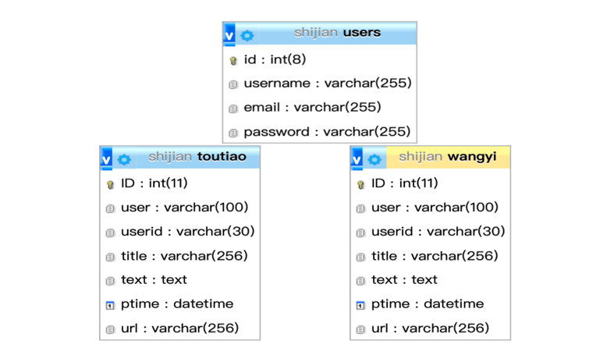系统的数据模型结构如图 3.4 所示。

**图3.4　数据模型结构**

### 3.3.2　数据处理模块设计

数据处理是网络舆情监测系统的重要环节，对采集到的数据进行清洗、标准化等预处理工作，以保证数据的质量和准确性。数据处理模块主要包括数据清洗、数据标准化、数据去重等功能。其中，数据清洗模块主要负责对采集到的数据进行过滤、纠错、规范化等处理，保证数据的质量和一致性；数据标准化模块主要负责将数据转换为统一的格式，方便后续的处理和分析；数据去重模块主要负责对重复的数据进行去重，避免数据重复影响数据分析模块设计

数据分析是网络舆情监测系统的核心功能，对采集和处理后的数据进行分析和挖掘，以提取有价值的信息和知识。数据分析模块主要包括情感分析、关键词提取、主题分类等功能。其中，情感分析模块主要通过自然语言处理技术对采集的文本数据进行情感倾向的分析和判断，以反映用户的情感态度；关键词提取模块主要通过文本挖掘技术对文本数据进行分析和提取，以提取关键词和关键短语；主题分类模块主要通过机器学习算法对文本数据进行分类，以反映用户的关注点和话题等。

### 3.3.3　数据展示模块设计

数据展示是网络舆情监测系统的最终目的，将经过采集、处理和分析后的数据以可视化的方式呈现给用户，帮助用户快速了解和掌握舆情状况。数据展示模块主要包括数据可视化、报告生成等功能。其中，数据可视化模块主要通过图表、热力图等可视化方式呈现数据分析结果，以便用户直观地了解数据；报告生成模块主要负责生成舆情报告，包括数据统计、趋势分析、关键词排名等内容，以帮助用户更深入地了解舆情状况。

# 4　网络舆情监测系统的实现

在进行系统设计后，需要对系统进行实现和部署，以便用户能够方便地使用和操作系统。本章将对系统的实现和部署进行详细的介绍和探讨。

## 4.1　技术选型

在实现网络舆情监测系统时，需要选择合适的技术来实现各个模块，以提高系统的效率和准确性。本文将针对数据收集、数据预处理、情感分析、主题分析、可视化展示等方面进行技术选型。本系统采用Python作为主要的开发语言，采用Flask作为主要的Web框架，采用MySQL作为主要的数据库系统。采用pyecharts作为主要的数据可视化工具。

在数据收集方面，可以选择开源的爬虫框架，例如Scrapy、Beautiful Soup、requests等。这些框架可以自动化地从各个网站上爬取数据，并提供丰富的API接口和数据存储方式。此外，还可以使用第三方API接口，例如新闻API、社交媒体API等，以获取各类数据。本系统即采用网易新闻的API接口，通过python的requests来进行获取数据。

在数据预处理方面，需要使用自然语言处理技术和机器学习算法，例如NLTK、Stanford NLP、Spacy、sklearn等。这些算法可以对文本进行分词、词性标注、去除停用词、实体识别等预处理操作，并对文本进行情感分析和主题分析。

情感分析是网络舆情监测系统的重要组成部分。目前，常用的情感分析算法包括基于规则的情感分析、基于情感词典的情感分析、基于机器学习的情感分析等。其中，基于机器学习的情感分析算法效果更加优秀，可以使用随机森林、支持向量机等算法进行建模和分类。

**主题分析是**网络舆情监测系统的另一个重要组成部分。基于LDA的主题模型可以对文本进行主题划分和关键词提取，并且可以进行可视化展示。

可视化展示是网络舆情监测系统的重要组成部分。常用的可视化展示技术包括Matplotlib、Seaborn、pyechart等。这些技术可以对分析结果进行可视化展示，例如折线图、饼图、柱状图等，以便用户更直观地理解和分析数据。

## 4.2　系统实现

### 4.2.1　数据收集

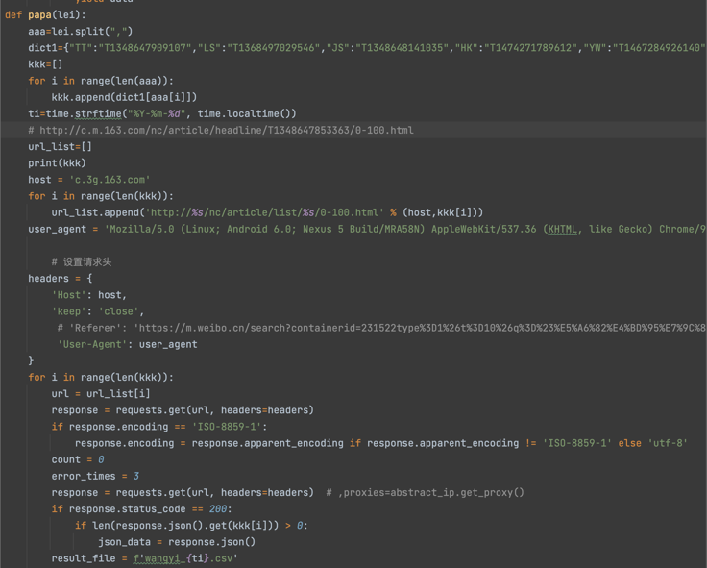网络舆情监测系统需要收集大量的互联网数据，本系统采用网易新闻的API接口，是因为网易新闻是国内较为知名的新闻平台之一，其新闻覆盖面广、实时性高，且提供了较为完善的API接口。同时，网易新闻的API接口提供了多种数据获取方式，包括新闻列表、新闻内容、评论列表等，能够满足本系统所需的数据获取要求，requests库还具有连接池、会话维持等功能，能够提高请求效率和稳定性。

**图4.1　部分requests爬虫代码**

### 4.2.2　数据预处理

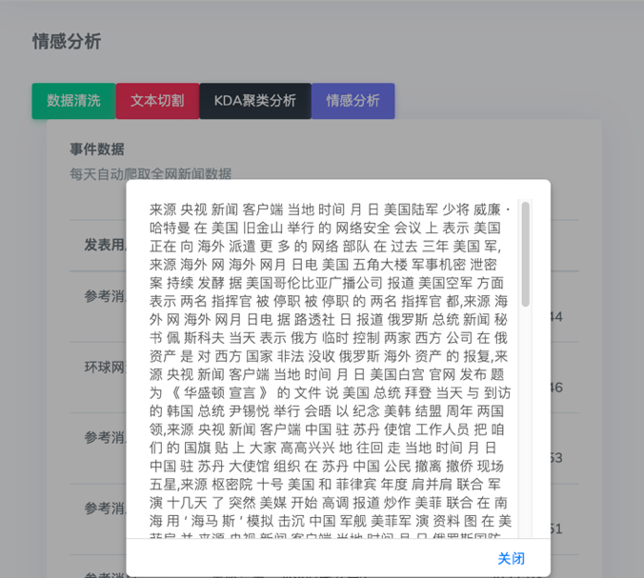爬虫爬到的数据需要进行去重清洗和一系列预处理才能够使用，以提高后续分析的效率和准确性。数据预处理包括去除垃圾信息、去除停用词、词性标注等。

**图4.2　系统文本切割功能**

### 4.2.3　情感分析

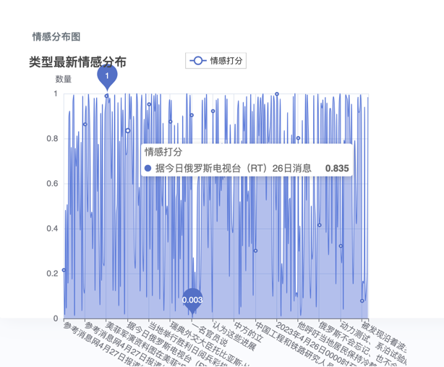情感分析是网络舆情监测系统的重要组成部分。它可以通过对文本的情感的倾向进行打分，对其在0到1区间内进行打分，对其进行量化，接近0的打分较为消极，而接近1的打分则非常积极。情感分析可以通过机器学习算法和自然语言处理技术实现。本设计采用了snownlp模型进行情感打分并生成了可视化的情感分布折线图。

**图4.3　系统情感分析功能**

### 4.2.4　主题分析

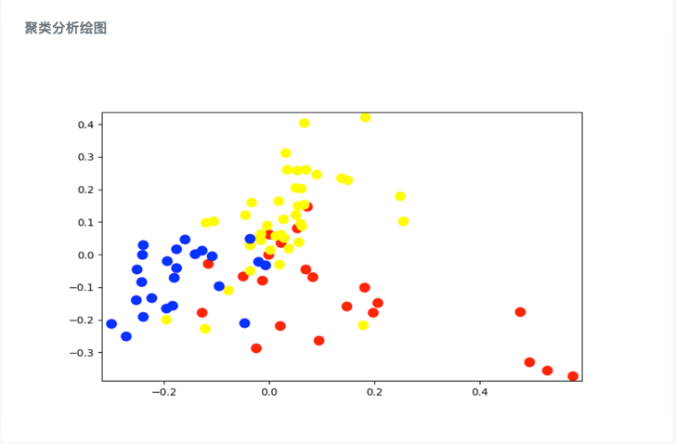主题分析是网络舆情监测系统的另一个重要组成部分。它可以从大量的文本中提取出相关的主题和话题，并分析其相关性和热度。

**图4.4　系统主题聚类功能**

### 4.2.5　可视化展示

网络舆情监测系统需要将分析结果可视化展示，以方便用户进行更直观的分析和理解。可视化展示可以采用折线图、柱状图、饼图等方式呈现。

### 4.2.6　实时监测和预警

网络舆情监测系统需要实现实时监测和预警功能，及时发现和处理可能出现的突发事件和负面舆情。使用email.mime.application是一种常见的Python推送邮件附件的方式，可以用于将舆情报告以附件形式发送给相关人员。

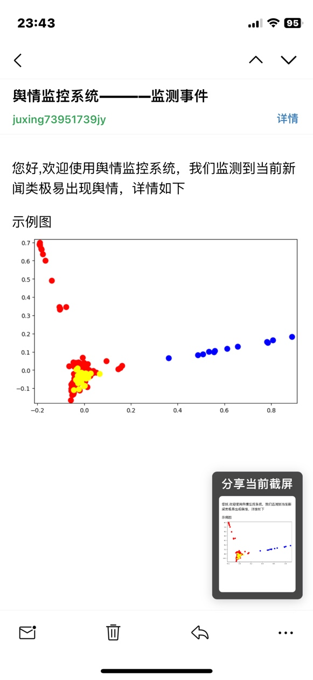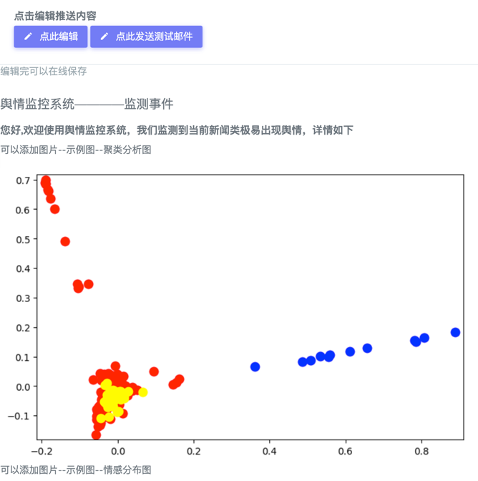通过bootstrap的内置小组件可以方法的让用户自由定制报告内容，并由javascript发送给flask，由flask连接python的email.mime.application，以此来成功的推送一篇舆情报告。

**图4.5　舆情报告的推送与接收**

## 4.3　系统部署

部署一个数据驱动的网络舆情监控系统需要考虑服务器配置、系统环境、数据库配置、网络架构、数据采集模块、数据分析模块和报告生成模块等方面。在部署过程中，需要根据实际情况选择合适的组件和技术，确保系统的高效稳定运行和数据安全性，同时还要注重用户体验和可扩展性，以便满足不断变化的需求。

系统部署采用了python封装技术，将系统的各个模块打包成Windows可以调用的dll库，以便快速部署和运行。

# 5　系统功能测试

系统部署完成后，为了保证系统的运行稳定和可靠，需要进行系统功能测试。这一过程是对系统实现的各项功能进行全面、系统、有组织的测试，以确保系统是否符合用户需求和设计要求。在进行系统功能测试时，需要针对每个功能模块设计相应的测试案例，并进行执行和记录测试结果，以便对系统进行评估和改进。

**图5.1　舆情监控系统主页**

## 5.1　爬虫功能测试

打开系统登录页面，输入正确的用户名和密码，登录系统。进入新闻爬取功能页面，输入测试用例要求爬取的新闻网站信息。点击开始爬取按钮，等待系统爬取完毕。打开数据库查看是否已经成功存储了爬取到的新闻信息。重复以上步骤，测试其他要求的新闻网站信息。

**图5.2　爬虫功能测试**

系统能够正确登录，并显示新闻爬取功能页面。系统能够正确获取测试用例要求爬取的新闻网站信息。系统能够成功爬取所要求的新闻信息，并将其存储到数据库中。数据库中存在爬取到的新闻信息，且信息内容与测试要求一致。其他要求的新闻网站信息也能够被正确爬取并存储到数据库中。

测试结论：

新闻爬取功能测试通过，系统能够正常地从网易新闻网站爬取各大类新闻信息，并将爬取到的信息存储到数据库中。

## 5.2　数据预览功能测试

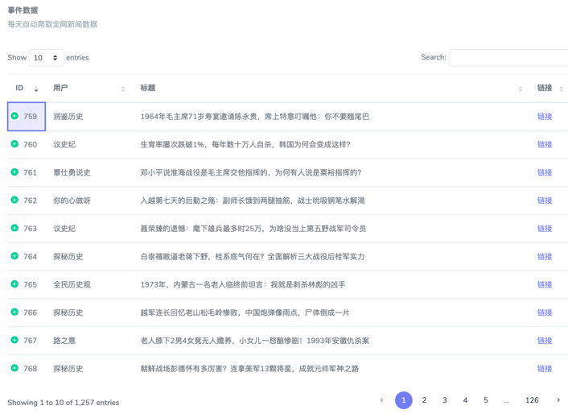数据预览功能测试是指测试系统能否正确显示和预览舆情数据。具体测试步骤如下：

**图5.3　数据预览功能测试**

进入数据预览页面，检查页面是否加载成功，是否有舆情数据分类型或分作者显示。点击页面上的数据筛选按钮，检查是否可以按照指定条件筛选数据，并且筛选结果是否正确。点击表格上的数据排序按钮，检查是否可以按照指定条件对数据进行排序，并且排序结果是否正确。点击页面上的分页按钮，检查是否可以正常翻页，并且每页显示的数据条数是否正确。点击每条数据后的链接，检查是否可以正确跳转到该条舆情的详细信息页面。

## 5.3　后台舆情监控功能测试

针对后台舆情监控功能的测试中，可以结合Celery来进行异步任务的测试。Celery是一个分布式任务队列，常用于异步处理耗时任务，如邮件发送、图片处理、数据爬取等。在舆情监控系统中，后台任务可能会涉及到大量的数据处理和计算，使用Celery可以提高系统的性能和可扩展性。

例如，在测试后台舆情监控功能时，可以使用Celery创建一个异步任务来模拟舆情数据的实时监测和处理。具体操作流程如下：

首先，在舆情监控系统的后台代码中，编写一个函数来模拟舆情数据的监测和处理过程，接下来，在系统的测试用例中，调用该函数来创建一个Celery异步任务，最后，在测试用例中可以添加更多的断言，例如检查监测到的舆情数据是否符合预期，或者检查处理过程是否正确等。

图形用户界面

中度可信度描述已自动生成通过上述测试流程，可以检查后台舆情监控功能的性能和可靠性，确保系统能够正常地监测和处理大量的舆情数据。

**图5.4　后台监控功能测试**

## 5.4　数据处理功能测试

数据处理功能测试旨在验证系统能够正确处理采集的舆情数据，并能够进行有效的数据清洗、数据切割、KDA聚类分析以及情感分析。具体测试内容如下：

数据清洗测试：随机选择一批舆情数据，进行数据清洗测试，验证系统能够正确识别并清洗掉数据中的垃圾信息、重复信息、非舆情信息等无用数据，确保系统处理后的数据干净、准确。

数据切割测试：测试数据集合的数据量是否过大，是否需要进行数据切割。针对已经切割好的数据集合，测试系统能够正确读取、处理、分析和输出结果。

KDA聚类分析测试：随机选择一批舆情数据，进行KDA聚类分析测试，验证系统能够正确处理数据，进行聚类分析，并输出正确的聚类结果。

情感分析测试：随机选择一批舆情数据，进行情感分析测试，验证系统能够正确识别文本情感倾向，输出正确的情感分析结果。

测试中需要结合celery异步任务处理，测试数据量应足够大，包括不同类型的数据，确保系统能够处理各种情况下的数据，并输出正确的结果。

**图5.5　数据分析功能测试**

# 6 总结与展望

## 6.1　总结

本文介绍了一个数据驱动的舆情预测系统的研究设计与实现。系统使用了snownlp来进行情感分析和舆情预测，同时结合了MySQL数据库、Flask框架和Celery任务队列来支持系统的数据存储、Web应用和后台任务处理。系统实现了舆情监测、情感分析、舆情预测、数据处理等多个功能模块，并进行了相应的功能测试，结果表明系统能够实现预期的功能。

通过对相关技术的分析和应用，本系统可以有效地从互联网上收集、分析和处理舆情数据，并生成详细的报告供相关人员参考，从而帮助公安机关更好地了解社会热点、民意趋势和危机事件等信息，以便及时制定应对措施。

## 6.2　展望

虽然本文的系统已经实现了基本的功能，但还存在一些可以进一步完善和改进的方面。其中包括：

提高数据的质量和覆盖面。目前系统使用的数据源相对较少，未来可以考虑增加数据源的数量和类型，提高数据的质量和覆盖面。

增加用户交互性。目前系统只是提供了简单的Web应用，未来可以增加更多的用户交互功能，如用户自定义关注的话题、定制提醒等。

因此，未来的发展方向是进一步深化数据驱动的思想，加强数据的质量和完整性，提高数据分析和应用的效果；同时，注重用户体验和人性化设计，从用户需求出发，不断优化系统功能和界面，提高系统的易用性和可操作性。同时，还需要加强与其他领域的交叉合作，如人工智能、大数据、物联网等，共同推动网络舆情监控系统的发展，为公安机关的工作提供更加全面、准确和可靠的支持。

**参考文献**

[1]褚旖旎,孙扬. 网络舆情监控系统处理流程及核心功能实现[J]. 信息技术,2022,(06):12-16.

[2]李文骞. 基于Python的微博网络舆情监控系统设计与实现[J]. 电脑编程技巧与维护,2021,(12):49-51.

[3]李妙钰. 基于爬虫与文本挖掘的网络舆情监控系统设计与实现[D].首都经济贸易大学,2020.

[4]王鑫. 基于BS模式的网络舆情监控系统设计与实现[D].电子科技大学,2020.

[5]徐富健. 基于hadoop的生猪行业网络舆情监控分析系统的设计与实现[D].华南农业大学,2020.

[6]郝立华. 基于SQL Server的网络舆情监控系统设计[J]. 电子设计工程,2020,28(07):59-63.

[7]杜修振,吴乘龙,曾彪,周翌欣,陈实. 基于大数据的网络舆情监控系统[J]. 信息技术与信息化,2020,(02):18-20.

[8]白蓉,王东新. 基于JavaEE的网络舆情监控系统设计[J]. 电子设计工程,2020,28(02):40-43+47.

[9]江瑾. 网络舆情监控系统的设计和实现[J]. 信息与电脑(理论版),2019,(13):63-65.

[10]文婉莹. 基于爬虫技术的烟草行业网络舆情监控系统的设计与实现[D].郑州大学,2018.

[11]李吉志. 四川甘孜检察机关网络舆情监控系统的设计与实现[D].电子科技大学,2018.

[12]胡万亭,冯慧蕊. 高校网络舆情监控系统的设计与实现[J]. 福建电脑,2018,34(09):49-50.

[13]马妮娜. 高校网络舆情监控系统设计与实现[D].南京理工大学,2018.

[14]尉译心. 网络舆情监控系统的关键技术[J]. 电子技术与软件工程,2018,(07):26-27.

[15]刘利民, 基于网络流量分析的地区网络舆情监控系统研究. 内蒙古自治区,内蒙古工业大学,2017-03-23.

[16]杨旭东. 网络舆情监控系统关键技术研究[A]. 中国计算机学会.第31次全国计算机安全学术交流会论文集[C].中国计算机学会:中国计算机学会计算机安全专业委员会,2016:259-264.

[17]杨旭东. 网络舆情监控系统关键技术研究[J]. 信息网络安全,2016,(09):251-256.

[18]黄旭. 网络舆情监控管理系统设计与实现[D].上海交通大学,2016.

[19]钟荣飞. 基于主题模型的网络舆情监控系统设计[J]. 电脑知识与技术,2015,11(07):90-93.

[20]李月超,李芸洁,李勤,袁信,杨进,张欣. 网络舆情监控系统中主题网络爬虫的研究[J]. 电脑知识与技术,2015,11(02):46-47.

**致　谢**

在本篇论文的撰写过程中，我受到了很多人的帮助和支持，在此谨向他们致以最诚挚的谢意。

首先，我要感谢我的导师张宁教授。他在我的本科论文课题的选题、研究方法、系统设计等方面给予了我非常细致和耐心的指导。在整个论文的写作过程中，他也给了我很多宝贵的意见和建议，让我更好地完成了本篇设计。导师为我提供了无私的指导和支持。他的教诲和引导让我受益匪浅，让我明确了自己的研究方向和目标。导师具有深厚的学术造诣和丰富的教学经验，他总是能够提供最及时、最准确的指导和帮助。在研究过程中，导师不仅指导我如何完成论文，还启迪我对学术研究的认识和方法，使我能够更加深入地探索问题的本质和解决方法。

其次，我要感谢实验室的兰月新教授和其他老师，他们在我的系统设计、数据处理和结果分析等方面都给予了我很多的指导和帮助。在系统设计的过程中，他们也给了我很多有益的建议和启示。感谢他们在本次实验中的精心指导，让我更好地完成了本篇论文。导师们学识深厚、治学严谨、实事求是，四年来倾注了大量的时间和精力对我的学业进行指导，始终为人师表，言传身教。他严谨的作风，求实的学风，使我终生受益。

在此，我要向我的导师们表达最真挚的感激之情。感谢他一直以来的支持和关注，感谢他的教导和引导，让我能够在学术上得到了提升和进步。我将继续努力学习和研究，回报导师们的栽培和教导，成为一名优秀的人才。